В докладе Правительству в 1954 г. о возможности разработки ИСЗ С.П. Королев писал: "По вашему указанию представляю докладную записку тов. Тихонравова М.К. "Об искусственном спутнике Земли...". В отчете о научной деятельности за 1954 г. С.П. Королев отмечал: "Мы полагали бы возможным провести эскизную разработку проекта самого ИСЗ с учетом ведущихся работ (особенно заслуживают внимания работы М.К. Тихонравова...)".
Развернулись работы по подготовке запуска первого ИСЗ ПС-1. Был создан первый Совет главных конструкторов во главе с С.П. Ко-ролевым, который в дальнейшем и осуществлял руководство кос-мической программой СССР, ставшего мировым лидером в освое-нии космоса. Созданное под руководством С.П. Королева ОКБ-1 -ЦКБЭМ - НПО "Энергия" стало с начала 1950-х гг. центром косми-ческой науки и промышленности в СССР.
Космонавтика уникальна тем, что многое предсказанное сначала фантастами, а затем учеными свершилось воистину с космической скоростью. Всего сорок с небольшим лет прошло со дня запуска пер-вого искусственного спутника Земли, 4 октября 1957 г., а история космонавтики уже содержит серии замечательных достижений, полученных первоначально СССР и США, а затем и другими кос-мическими державами.
Уже многие тысячи спутников летают на орбитах вокруг Земли, аппараты достигли поверхности Луны, Венеры, Марса; научная ап-паратура посылалась к Юпитеру, Меркурию, Сатурну для получе-ния знаний об этих удаленных планетах Солнечной системы.
Триумфом космонавтики стал запуск 12 апреля 1961 г. первого человека в космос - Ю.А. Гагарина. Затем - групповой полет, вы-ход человека в космос, создание орбитальных станций "Салют", "Мир"... СССР на долгое время стал ведущей страной в мире по пи-лотируемым программам.
Показательной является тенденция перехода от запуска одиночных КА для решения в первую очередь военных задач к созданию крупномасштабных космических систем в интересах решения широкого спектра задач (в том числе социально-экономических и научных) и к интеграции космических отраслей различных стран.
Чего же достигла космическая наука в XX веке? Для сообщения ракетам-носителям космических скоростей разработаны 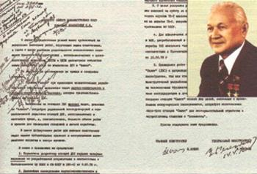мощные жидкостные ракетные двигатели. В этой области особенно велика заслуга В.П. Глушко. Создание таких двигателей стало возможным благодаря реализации новых научных идей и схем, практически исключающих потери на привод турбонасосных агрегатов. Разработка ракет-носителей и жидкостных ракетных двигателей способствовала развитию термо-, гидро- и газодинамики, теории теплопередачи и прочности, металлургии высокопрочных и жаростойких материалов, химии топлив, измерительной техники, вакуумной и плазменной технологии. Дальнейшее развитие получили твердотопливные и другие типы ракетных двигателей.
В начале 1950-х гг. советские ученые М.В. Келдыш, В.А. Котельников, А.Ю. Ишлинский, Л.И. Седов, Б.В. Раушенбах и др. разработали математические закономерности и навигационно-баллистическое обеспечение космических полетов.
Задачи, которые возникали при подготовке и реализации космических полетов, послужили толчком для интенсивного развития и таких общенаучных дисциплин, как небесная и теоретическая механика. Широкое использование новых математических методов и создание совершенных вычислительных машин позволило решать самые сложные задачи проектирования орбит космических аппаратов и управления ими в процессе полета, и в результате возникла новая научная дисциплина - динамика космического полета.
Конструкторские бюро, возглавлявшиеся Н.А. Пилюгиным и В.И. Кузнецовым, создали уникальные системы управления ракетно-космической техникой,обладающие высокой надежностью.
В это же время В.П. Глушко, A.M. Исаев создали передовую в мире школу практического ракетного двигателестроения. А теоретические основы этой школы были заложены еще в 1930-е гг.,на заре отечественного ракетостроения. И сейчас передовые позиции России в этой области сохраняются.
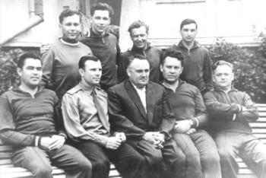Благодаря напряженному творческому труду конструкторских бюро под руководством В.М. Мясищева, В.Н. Челомея, Д.А. Полухина были выполнены работы по созданию крупногабаритных особо прочных оболочек. Это стало основой создания мощных межконтинентальных ракет УР-200, УР-500, УР-700,а затем и пилотируемых станций "Салют", "Алмаз", "Мир", моду лей двадцатитонно-го класса "Квант", "Кристалл", "Природа", "Спектр", современных модулей для Международной космической станции (МКС) "Заря" и "Звезда", ракет-носителей семейства "Протон". Творческое со-трудничество конструкторов этих конструкторских бюро и машиностроительного завода им. М.В. Хруничева позволило к началу XXI века создать семейство носителей "Ангара", комплекс малых космических аппаратов и изготовить модули МКС. Объединение КБ и завода и реструктуризация этих подразделений дали возможность создать крупнейшую в России корпорацию - Государственный космический научно-производственный центр им. М.В. Хруничева.
Большая работа по созданию ракет-носителей на базе баллистических ракет была выполнена в КБ "Южное", возглавлявшимся М.К. Янгелем. Надежность этих ракет-носителей легкого класса не знает аналогов в мировой космонавтике. В этом же КБ под руководством В.Ф. Уткина была создана ракета-носитель среднего класса "Зенит" - представитель второго поколения ракет-носителей.
За четыре десятилетия существенно возросли возможности сис-тем управления ракет-носителей и космических аппаратов. Если в 1957-1958 гг. при выведении искусственных спутников на орбиту вокруг Земли доспускалась ошибка в несколько десятков километров, то к середине 1960-х гг. точность систем управления была уже столь высока, что позволила космическому аппарату, запущенному на Луну, совершить посадку на ее поверхности с отклонением от намеченной точки всего на 5 км. Системы управления конструкции Н.А. Пилюгина были одними из лучших в мире.
Большие достижения космонавтики в области космической связи, телевещания, ретрансляции и навигации, переход к высокоскоростным линиям позволили уже в 1965 г. передать на Землю фотографии планеты Марс с расстояния, превышающего 200 млн км, а в 1980 г. изображение Сатурна было передано на Землю с расстояния около 1,5 млрд км. Научно-производственное объединение прикладной механики, многие годы возглавлявшееся М.Ф. Решетневым, первоначально было создано как филиал ОКБ С.П. Королева; это НПО - один из мировых лидеров по разработке космических аппаратов такого назначения.
Создаются спутниковые системы связи, охватывающие практически все страны мира и обеспечивающие двустороннюю 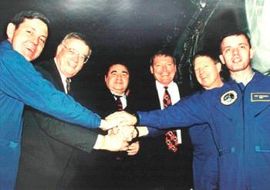оперативную связь с любыми абонентами. Этот вид связи оказался самым надежным и становится все более выгодным. Системы ретрансляции позволяют осуществлять управление космическими группировками с одного пункта на Земле. Созданы и эксплуатируются спутниковые навигационные системы. Без этих систем уже не мыслится сегодня использование современных транспортных средств - торговых судов, самолетов гражданской авиации, военной техники и др.
Произошли качественные изменения и в области пилотируемых полетов. Способность успешно работать вне космического корабля впервые была доказана советскими космонавтами в 1960-1970-х гг., а в 1980-1990-х гг. была продемонстрирована способность человека жить и работать в условиях невесомости в течение года. Во время полетов было проведено также большое число экспериментов - технических, геофизических и астрономических.
Важнейшими являются исследования в области космической медицины и систем жизнеобеспечения. Необходимо глубоко изучить человека и средства жизнеобеспечения тем чтобы определить, что можно поручить человеку в космосе, особенно при продолжительном космическом полете.

